Выездное мероприятие в государственное учреждение «Библиотека Первого Президента Республики Казахстан - Елбасы»

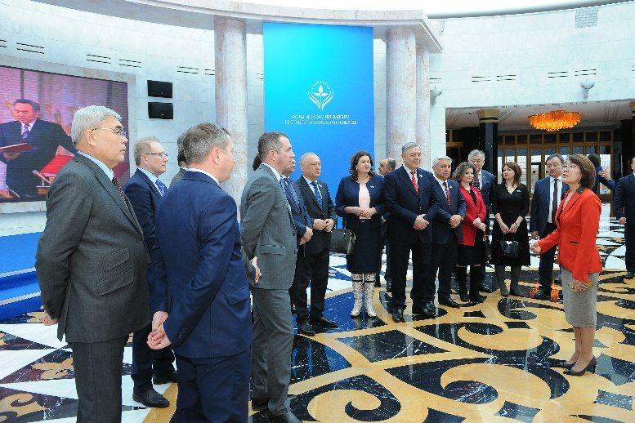
В соответствии с Планом работ депутатской группы Ассамблеи народа Казахстана 22 февраля 2019 года депутаты Мажилиса Парламента Республики Казахстан от Ассамблеи народа Казахстана провели выездное заседании в государственное учреждение «Библиотека Первого Президента РК - Елбасы».
В рамках мероприятия вниманию депутатов были представлены следующие выставки:
- Выставка высших зарубежных наград Н.А. Назарбаева «Әлем қадірлеген Елбасы»;
- Постоянная экспозиция «Президентская экспозиция»;
- Выставка «Коллекция шахмат»;
- Выставка «Коллекция оружия»;
- «Подарки Президенту – признательность народу» – «Елбасына тарту етілген сыйлықтар»;
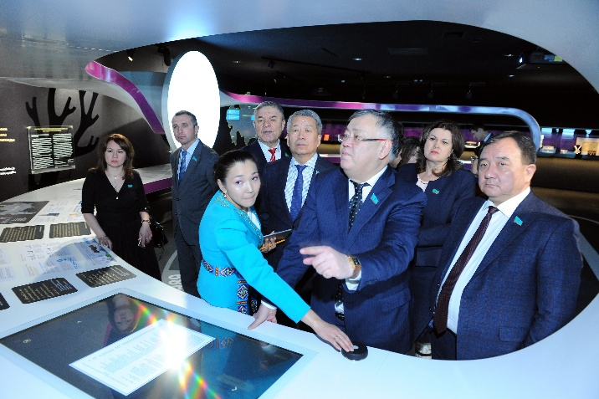
- Книжная выставка «Личная коллекция Президента»;
- Постоянная экспозиция «Н.Назарбаев – Лидер глобального, антиядерного движения»;
- Выставка «Елбасы және Астана»;
- Фотогалерея «Лидер, признанный миром»;
- Постоянная экспозиция «Олимпийское движение в Казахстане»;
- Выставка, посвященная Году молодежи «Молодость великой степи».

